6 陶罐和铁罐
课时测评方案
字词模块
一、看拼音，根据语境写词语。
1.陶罐很qiān xū( )，但并不nuò ruò( )。
2.铁罐最终变成了chén tǔ( )，为自己的jiāo ào( )付出了dài jià( )。
二、选字填空，组成词语。(填序号)
①骄 ②娇 ③桥
( )阳 ( )嫩 ( )横
大( ) ( )兵必败
①陶 ②淘 ③掏
( )瓷 ( )气 ( )醉
( )洞 ( )冶情操
三、在括号中填入恰当的词语。
( )的铁罐 ( )的东西
( )的堆积物 ( )地回答
( )地大叫 ( )地问
四、写出句子中加点词语的近义词。
1.“我就知道你不敢，懦弱的东西！”铁罐说，带着更加轻蔑的神气。( )
2.“哟，这里有一个罐子！”一个人惊讶地说。( )
句子模块
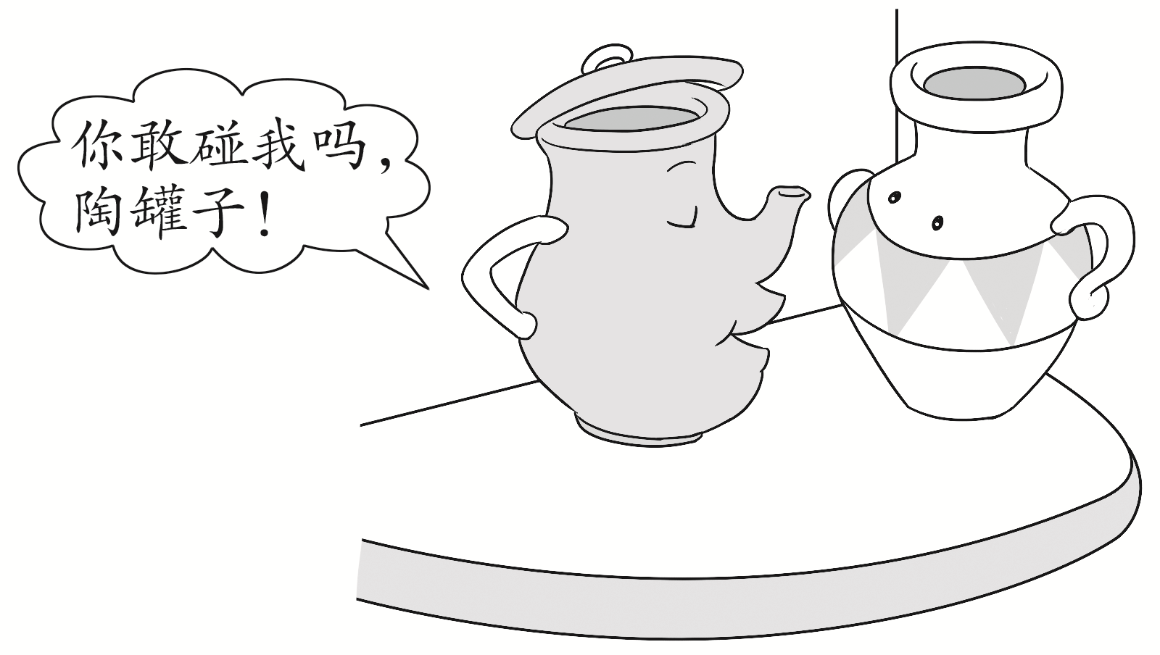
五、按要求完成句子练习。
1.照样子，写出人
物说话时的神态。
例：“你敢碰我吗，陶罐子！”铁罐傲慢地问。
(1)“多漂亮的陶罐啊！”人们________地赞叹。
(2)“我的兄弟铁罐去哪里了？”陶罐__________地问。
2.我们生来就是盛东西的，并不是来互相碰撞的。(用加点的字词造句)
_________________________________________________________________
六、品读句子，完成练习。
我们还是和睦相处吧，有什么可吵的呢！
这句话是陶罐说的，“和睦相处”的意思是___________________________，从这句话可以看出陶罐____________________的品质。
读写模块
七、课内阅读。
“你敢碰我吗，陶罐子！”铁罐傲慢地问。
“不敢，铁罐兄弟。”陶罐谦虚地回答。
“我就知道你不敢，懦弱的东西！”铁罐说，带着更加轻蔑的神气。
“我确实不敢碰你，但并不是懦弱。”陶罐争辩说，“我们生来就是盛东西的，并不是来互相碰撞的。说到盛东西，我不见得就比你差。再说……”
“住嘴！”铁罐恼怒了，“你怎么敢和我相提并论！你等着吧，要不了几天，你就会破成碎片，我却永远在这里，什么也不怕。”
1.选段中画“____”的句子的意思是：_____________________________
2.选段描写了铁罐和陶罐的________和________(A.动作 B.语言 C.神态)，从中可以看出铁罐很____________，而陶罐十分____________。
3.下列关于选段的说法错误的一项是( )
A.铁罐能说会道，陶罐争辩不过它。
B.铁罐看不起陶罐，不愿与陶罐和睦相处。
C.“不敢，铁罐兄弟”体现出陶罐有礼貌、谦虚。
4.你想对铁罐说什么？
_________________________________________________________________
________________________________________________________________参考答案
一、1.谦虚 懦弱 2.尘土 骄傲 代价
二、① ② ① ③ ① ① ② ① ③ ①
三、骄傲 懦弱 厚厚 谦虚 高兴 傲慢
四、1.蔑视 2.吃惊
五、1.(1)高兴 (2)着急 2.【示例】钢笔是用来写字的，并不是用来攀比的。
六、彼此友好地相处 谦虚、友善
七、1.你不能和我相提并论。 2.B C 傲慢无礼 谦和 3.A 4.【示例】每个人都有长处和短处，要善于看到别人的长处，正视自己的短处，互相尊重，和睦相处。(意思对即可)

